PIRKIMO SĄLYGŲ
1 PRIEDAS
(1-a pirkimo dalis)

TECHNINĖ SPECIFIKACIJA
STRIUKĖS UNIVERSALIOS (LAUKO UNIFORMOS 5 SLUOKSNIO)

I SKYRIUS
BENDROSIOS NUOSTATOS
- Striukės universalios (lauko uniformos 5 sluoksnio) (toliau – striukės) skirtos dėvėti pavasario – rudens metų laikais.
- Striukės turi atitikti šioje techninėje specifikacijoje nurodytus reikalavimus.
- Striukių kokybės garantijos terminas – ne mažiau kaip 12 mėnesių aktyvios eksploatacijos sąlygomis, kuris skaičiuojamas nuo prekių išdavimo iš Pirkėjo sandėlio dienos, ir
24 mėnesiai nuo prekių priėmimo į sandėlį dokumentų pasirašymo dienos.
II SKYRIUS
TECHNINIAI REIKALAVIMAI
- Striukių konstravimui turi būti panaudoti LST EN ISO 8559-1 (ISO 8559-1) arba lygiaverčio standarto duomenys. Striukės turi būti sukonstruotos ir pasiūtos taip, kad užtikrintų apsaugą nuo kritulių, vėjo ir šalčio, užtikrintų tinkamą prigludimą prie kario kūno, kuo mažiau varžydamos kario judesius.
- Striukės siuvamos vyriškos.
- Kariams reikalingų striukių dydžiai pateikti 1 lentelėje, sudarytoje pagal Lietuvos kariuomenėje priimtą dydžių sistemą. Esant būtinybei, gali būti pareikalauta pasiūti nestandartinių dydžių striukių, neviršijant 2 % užsakyto kiekio.
1 lentelė
STRIUKIŲ DYDŽIŲ LENTELĖ
Ūgis, cm | Krūtinės apimtis, cm
Ūgis, cm | 84 | 88-92 | 96-100 | 104-108 | 112-116 | 120-124
158 | x | x | x
164-170 | x | x | x | x | x
176-182 | x | x | x | x | x | x
188-194 |  | x | x | x | x | x
200-206 |  |  | x | x | x | x

- Striukės modelio eskizai pateikti techninės specifikacijos priedo (toliau – Priedas)
1-4 eskizuose.
- Aprašyme ir eskizuose matmenys pateikti centimetrais striukės baziniam dydžiui:
ūgis – 188-194 cm, krūtinės apimtis – 96-100 cm, liemens apimtis – 84-88 cm.
- Striukės bazinio dydžio pagrindinių matmenų dydžiai ir leistini nuokrypiai pateikti
2 lentelėje.
2 lentelė
STRIUKĖS BAZINIO DYDŽIO MATMENŲ LENTELĖ

Eil. Nr. | Matavimo vieta ir matmuo | Matavimo dydis, cm | Leistini nuokrypiai, cm
1. | Nugaros ilgis | 83,5 | ±1
2. | Plotis po pažastimis, ½ | 65 | ±1
3. | Apačios plotis ½ | 60 | ±1
4. | Peties ilgis | 17 | ±0,5
5. | Rankovės ilgis | 68 | ±1,0
6. | Rankovės plotis (plačiausioje vietoje), ½ | 25,5 | ±1,0
7. | Rankovės apačios plotis ½ | 16 | ±0,5
8. | Apykaklės aukštis | 11 | ±0,5
9. | Apykaklės ilgis (matuojama ties įsiuvimo į priekaklį siūle) | 59,5 | ±1,0
10. | Gobtuvo aukštis | 37,5 | ±1,0
11. | Gobtuvo plotis ½ | 26 | ±1,0
12. | Šoninės kišenės ilgis | 29 | ±1,0
13. | Vidinės kišenės ilgis | 18 | ±0,5
14. | Rankovės viršutinės kišenės ilgis | 19,5 | ±0,5
15. | Rankovės apatinės kišenės ilgis | 15 | ±0,5
16. | Pažasties užsegimo angos ilgis | 19,5 | ±0,5

- Jeigu 2 lentelėje ir techninėje specifikacijoje nenurodyta kitaip, matmenims iki 10 cm imtinai leidžiamas 4 % nukrypimas nuo nurodytų matmenų, matmenims virš 10 cm leidžiamas 2 % nukrypimas nuo nurodytų matmenų.
- Striukės siūlės turi būti nupeltakiuotos pagal Priedo eskizus. Atliekant viengubus apdailos peltakius (jei žemiau pateiktuose reikalavimuose nenurodyta kitaip), peltakis prasiuvamas 0,5-0,6 cm atstumu nuo siūlės. Apdailos dygsnių tankis 3,5-4 dygsniai/cm.
- Siuvimo siūlų tipas, siūlių storis ir dygsnių tankumas turi užtikrinti siūlės stiprumą. Visų siūlių galai turi būti užtvirtinti.
- Užleidimai siūlėms turi būti parinkti tokie, kad užtikrintų tinkamą gaminio siūlių tvirtumą ir kokybę gaminio eksploatacijos metu. Esant poreikiui, gaminio siūlės turi būti sutvirtintos papildomais peltakiais ir/ar jas apmėtant spec. mašinomis.
- Siekiant užtikrinti, kad eksploatacijos metu atskiri pašiltinimo medžiagos pluošto plaukeliai neprasiskverbtų pro striukės viršų ar pamušalą, pašiltinimo medžiaga (prieš sudaigstant ją su pamušalu ar sujungiant su kitomis striukės detalėmis) gali būti iš abiejų pusių apsaugota, patiesiant neaustinės medžiagos sluoksnius.
- Visų pamušalo detalių, sudaigstytų su pašiltinimo medžiaga, kraštai turi būti papildomai sutvirtinti tarpusavyje, prasiuvant siūles ir/ar jas apmėtant spec. mašinomis.
- Striukės pasiuvimas turi būti atliktas kokybiškai: negalimas siūlių/peltakių suraukimas, iškreivinimas (siūlės/peltakio plotis turi būti tolygus visame siūlės/peltakio ilgyje), negalimi praleisti, sutankėję, išretėję ar neteisingai užveržti dygsniai, nutrukę siuvimo siūlai, nepakankamas medžiagos suveržimas, siūlių/peltakių irimas dėl nepadarytų ar netinkamai padarytų įtvirčių, peltakių sudūrimai matomose vietose, medžiagų pažeidimas siuvimo mašinos adata ir pan.). Visų siūlių/peltakių galai turi būti užtvirtinti.
- Porinės detalės striukėje turi būti išdėstytos simetriškai. Detalių atspalviai striukėje neleidžiami.
- Striukės turi būti išvalytos nuo technologinio proceso liekanų (siūlų, pūkų, žymėjimų ir pan.), be dėmių, tvarkingai supakuotos.
PIRMASIS SKIRSNIS
REIKALAVIMAI MEDŽIAGOMS
- Viršutinis sluoksnis (toliau - pagrindinis audinys) – tai neperšlampamas, ,,kvėpuojantis“, poliamidinis audinys iš vidinės pusės padengtas bikomponentine membrana PTFE pagrindu (arba lygiaverte).
- Pagrindinis audinys margintas patentuotu slepiamuoju (universaliu) piešiniu (žr. Priedo
5 eskizą), kurio spalvos pagal „PANTONE TEXTILE“ spalvų katalogą artimos tokiems spalvų kodams ir pagal piešinį sudaro :
- pilkai žalia ( pagrindo) spalva – 13-0607 TP ̴ 15 % ploto,
- žalia spalva – 17-0115 TP ̴ 30 % ploto,
- ruda spalva – 17-1417 TP ̴ 25 % ploto,
- šiaudo spalva – 17-1022 TP ̴ 20 % ploto,
- chaki spalva – 16-0730 TP ̴ 10 % ploto.
- Konkursą laimėjusiam tiekėjui, po prekių pirkimo-pardavimo sutarties pasirašymo, bus pateiktas audinio piešinio pavyzdys su pilnu piešinio raportu ir kompiuterinis (darbinis) failas su atvaizdu audinio, marginto slepiamuoju piešiniu.
- Pagrindinis audinys turi atitikti minimalius aplinkos apsaugos kriterijus, nurodytus Lietuvos Respublikos aplinkos ministro 2011 m. birželio 28 įsakymu Nr. D1-508 patvirtinto „Aplinkos apsaugos kriterijų taikymo, vykdant žaliuosius pirkimus, tvarkos aprašo“ 2 priedo
IX skyriuje „Tekstilės gaminiai“.
- Pagrindinis audinys turi atitikti 3 lentelėje pateiktas technines charakteristikas.
3 lentelė
PAGRINDINIO AUDINIO TECHNINĖS CHARAKTERISTIKOS

Eil. Nr. | Rodiklio pavadinimas, dimensija | Rodiklio reikšmė | Bandymų metodo žymuo
1. | Pluoštinė sudėtis, % | viršutinis sluoksnis: 100 PA;  apatinis sluoksnis: 100 PTFE (arba lygiavertė) | nurodyti
2. | Paviršinis tankis, g/m² | 105 (+20; -10) | LST ISO 3801 (ISO 3801);  LST EN 12127 (EN 12127), arba lygiavertis
3. | Nutraukiamoji jėga, N  metmenų kryptimi  ataudų kryptimi | ≥ 750  ≥ 500 | LST EN ISO 1421 (ISO 1421), 1 metodas arba lygiavertis
4. | Plyšimo jėga, N  metmenų kryptimi  ataudų kryptimi | ≥ 40  ≥ 40 | LST EN ISO 4674-1 (ISO 4674-1) A metodas arba lygiavertis
5. | Atsparumas dilinimui, esant 12 kPa vardiniam slėgiui, sūkiai | ≥ 100 000 | LST EN ISO 12947-2 (ISO 12947-2) arba lygiavertis
6. | Garinė varža Ret, m²Pa/W | ≤ 5 | LST EN ISO 11092 (ISO 11092) arba lygiavertis
7. | Atsparumas paviršiaus vilgymui, klasė | ≥ 4 | LST EN ISO 4920 (ISO 4920) arba lygiavertis
8. | Atsparumas vandens prasiskverbimui , esant vandens slėgio didėjimo greičiui 60 ± 3 cm/min, cm  naujas  po 5 skalbimų | ≥ 1000  ≥ 800 | LST EN ISO 811 (ISO 811) arba lygiavertis  Skalbimo ir džiovinimo procedūros pagal LST EN ISO 6330 (ISO 6330): skalbimo procedūra – 4G, džiovinimo būdas – F
9. | Laidumas orui, esant 100 Pa slėgiui, mm/s | ≤ 5 | LST EN ISO 9237 (ISO 9237) arba lygiavertis
10. | Matmenų pokytis po skalbimo, %  metmenų kryptimi  ataudų kryptimi | ne daugiau ± 4  ne daugiau ± 4 | LST EN ISO 5077 (ISO 5077) arba lygiavertis  Skalbimo ir džiovinimo procedūros pagal LST EN ISO 6330 (ISO 6330): skalbimo procedūra – 4G, džiovinimo būdas – F
11. | Nusidažymo atsparumas, balai
11.1. | skalbimui prie 40º | ≥ 4 | LST EN ISO 105-C06 (ISO 105-C06), A1S metodas arba lygiavertis
11.2. | vandeniui | ≥ 4 | LST EN ISO 105-E01 (ISO 105-E01) arba lygiavertis
11.3. | prakaitui | ≥ 4 | LST EN ISO 105-E04 (ISO 105-E04) arba lygiavertis
11.4. | sausai trinčiai | ≥ 4 | LST EN ISO 105-X12,-X16  (ISO 105-X12,-X16) arba lygiavertis
11.5. | šlapiai trinčiai | ≥ 3 | LST EN ISO 105-X12,-X16  (ISO 105-X12,-X16) arba lygiavertis
11.6. | dirbtinei šviesai | ≥ 4 | LST EN ISO 105-B02 (ISO 105-B02) arba lygiavertis
12. | Dominuojantis spektrinis atspindžio koeficientas artimojoje IR spinduliuotės spektro srityje 750-1100 nm, % | pilkai žalia (pagrindo) spalva: 60 – 70  žalia spalva: 40 – 50  šiaudo spalva: 35 – 45  chaki spalva: 35 – 50  ruda spalva: 20 – 30 | nurodyti
13. | Pynimas | drobinis, karkasiniu pagrindu (ripstop)* | nurodyti
14. | Siūlų skaičius centimetre  metmenų  ataudų | ≥ 40  ≥ 25 | LST EN ISO 7211-2 (ISO 7211-2) arba lygiavertis
15. | Spalvų skirtumas**, Δ E_{CMC} | ≤ 2 | LST EN ISO 105-J03 (ISO 105-J03) arba lygiavertis
Pastabos:
* Pynimas drobinis su karkaso siūlais metmenų ir ataudų kryptimis.
** 15 rodiklis ,,Spalvų skirtumas” reikalaujamas sutarties vykdymo metu ir nustato leidžiamą spalvos nukrypimą nuo Lietuvos kariuomenės turimo pavyzdžio.

- Apsauginis audinys – pagrindinio audinio spalvos, drobinio pynimo, impregnuotas silikonu (arba lygiaverčiu) poliamidinis audinys, atitinkantis 4 lentelėje pateiktas technines charakteristikas.
- Apsauginis audinys turi turėti tokią pačią infraraudonųjų spindulių atspindėjimo savybę kaip ir pagrindinis audinys.
4 lentelė
APSAUGINIO AUDINIO TECHNINĖS CHARAKTERISTIKOS

Eil. Nr. | Rodiklio pavadinimas, dimensija | Rodiklio reikšmė | Bandymų metodo žymuo
1. | Pluoštinė sudėtis, % | 100 PA | nurodyti
2. | Paviršinis tankis, g/m² | 140 (+20; -10) | LST ISO 3801 (ISO 3801);  LST EN 12127 (EN 12127) arba lygiavertis
3. | Didžiausioji jėga, N  metmenų kryptimi  ataudų kryptimi | ≥ 1300  ≥ 900 | LST EN ISO 13934-1 (ISO 13934-1) arba lygiavertis
4. | Plyšimo jėga, N  metmenų kryptimi  ataudų kryptimi | ≥ 90  ≥ 90 | LST EN ISO 13937-2 (ISO 13937-2) arba lygiavertis
5. | Atsparumas dilinimui, esant 12 kPa vardiniam slėgiui, sūkiai | ≥ 200 000 | LST EN ISO 12947-2 (ISO 12947-2) arba lygiavertis
6. | Atsparumas paviršiaus vilgymui, klasė  naujas  po 5 skalbimų | ≥ 4  ≥ 3 | LST EN ISO 4920 (ISO 4920) arba lygiavertis  Skalbimo ir džiovinimo procedūros pagal LST EN ISO 6330 (ISO 6330): skalbimo procedūra – 4G, džiovinimo būdas – F
7. | Atsparumas vandens prasiskverbimui , esant vandens slėgio didėjimo greičiui 60 ± 3 cm/min, cm  naujas  po 5 skalbimų | ≥ 60  ≥ 50 | LST EN ISO 811 (ISO 811) arba lygiavertis  Skalbimo ir džiovinimo procedūros pagal LST EN ISO 6330 (ISO 6330): skalbimo procedūra – 4G, džiovinimo būdas – F
8. | Matmenų pokytis po skalbimo, %  metmenų kryptimi  ataudų kryptimi | ne daugiau ± 4  ne daugiau ± 4 | LST EN ISO 5077 (ISO 5077) arba lygiavertis  Skalbimo ir džiovinimo procedūros pagal LST EN ISO 6330 (ISO 6330): skalbimo procedūra – 4G, džiovinimo būdas – F
9. | Nusidažymo atsparumas, balai
9.1. | skalbimui prie 40º C | ≥ 4 | LST EN ISO 105-C06 (ISO 105-C06) A1S metodas arba lygiavertis
9.2. | vandeniui | ≥ 4 | LST EN ISO 105-E01 (ISO 105-E01) arba lygiavertis
9.3. | sausai trinčiai | ≥ 4 | LST EN ISO 105-X12,-X16  (ISO 105-X12,-X16) arba lygiavertis
9.4. | šlapiai trinčiai | ≥ 3 | LST EN ISO 105-X12,-X16  (ISO 105-X12,-X16) arba lygiavertis
9.5. | dirbtinei šviesai | ≥ 4 | LST EN ISO 105-B02 (ISO 105-B02) arba lygiavertis
10. | Pynimas | drobinis | nurodyti
11. | Siūlų skaičius centimetre  metmenų  ataudų | ≥ 35  ≥ 25 | LST EN ISO 7211-2 (ISO 7211-2) arba lygiavertis
12. | Spalvų skirtumas*, Δ E_{CMC} | ≤ 2 | LST EN ISO 105-J03 (ISO 105-J03) arba lygiavertis
Pastaba:
* 12 rodiklis ,,Spalvų skirtumas” reikalaujamas sutarties vykdymo metu ir nustato leidžiamą spalvos nukrypimą nuo suderinto darbinio pavyzdžio.

- Pamušalas – tai poliamidinis, artimos spalvos kodui 18-0617 TP (angl. „Covert green“) pagal „PANTONE TEXTILE“ spalvų katalogą spalvos audinys, atitinkantis 5 lentelėje pateiktas technines charakteristikas.
- Pamušalas turi atitikti minimalius aplinkos apsaugos kriterijus, nurodytus Lietuvos Respublikos aplinkos ministro 2011 m. birželio 28 įsakymu Nr. D1-508 patvirtinto „Aplinkos apsaugos kriterijų taikymo, vykdant žaliuosius pirkimus, tvarkos aprašo“ 2 priedo IX skyriuje „Tekstilės gaminiai“.
5 lentelė
PAMUŠALO TECHNINĖS CHARAKTERISTIKOS

Eil. Nr. | Rodiklio pavadinimas, dimensija | Rodiklio reikšmė | Bandymų metodo žymuo
1. | Pluoštinė sudėtis, % | 100 PA | nurodyti
2. | Paviršinis tankis, g/m² | 45 ± 10 | LST ISO 3801 (ISO 3801);  LST EN 12127 (EN 12127) arba lygiavertis
3. | Didžiausioji jėga, N  metmenų kryptimi  ataudų kryptimi | ≥ 600  ≥ 350 | LST EN ISO 13934-1 (ISO 13934-1) arba lygiavertis
4. | Plyšimo jėga, N  metmenų kryptimi  ataudų kryptimi | ≥ 20  ≥ 20 | LST EN ISO 13937-2 (ISO 13937-2) arba lygiavertis
5. | Atsparumas dilinimui, esant 12 kPa vardiniam slėgiui, sūkiai | ≥ 100 000 | LST EN ISO 12947-2 (ISO 12947-2) arba lygiavertis
6. | Laidumas orui, esant 100 Pa slėgiu, mm/s | ≥ 80 | LST EN ISO 9237 (ISO 9237) arba lygiavertis
7. | Matmenų pokytis po skalbimo, %  metmenų kryptimi  ataudų kryptimi | ne daugiau ± 4  ne daugiau ± 4 | LST EN ISO 5077 (ISO 5077) arba lygiavertis  Skalbimo ir džiovinimo procedūros pagal LST EN ISO 6330 (ISO 6330): skalbimo procedūra – 4G, džiovinimo būdas – F
8. | Nusidažymo atsparumas, balai
8.1. | skalbimui prie 40º C | ≥ 4 | LST EN ISO 105-C06 (ISO 105-C06) A1S metodas arba lygiavertis
8.2. | sausai trinčiai | ≥ 4 | LST EN ISO 105-X12,-X16  (ISO 105-X12,-X16) arba lygiavertis
8.3. | šlapiai trinčiai | ≥ 3 | LST EN ISO 105-X12,-X16  (ISO 105-X12,-X16) arba lygiavertis
9. | Pynimas | drobinis, karkasiniu pagrindu (ripstop)* | nurodyti
10. | Siūlų skaičius centimetre  metmenų  ataudų | ≥ 55  ≥ 25 | LST EN ISO 7211-2 (ISO 7211-2) arba lygiavertis
11. | Spalvų skirtumas**, Δ E_{CMC} | ≤ 2 | LST EN ISO 105-J03 (ISO 105-J03) arba lygiavertis
Pastabos:
* Pynimas drobinis su karkaso siūlais metmenų ir ataudų kryptimis.
** 11 rodiklis ,,Spalvų skirtumas” reikalaujamas sutarties vykdymo metu ir nustato leidžiamą spalvos nukrypimą nuo suderinto darbinio pavyzdžio.

- Pašiltinimo medžiaga turi atitikti 6 lentelėje pateiktas technines charakteristikas.
- Pašiltinimo medžiagos pluošto sutvirtinimo būdas turi užtikrinti, kad eksploatacijos metu pašiltinimo medžiaga išsaugos savo šilumines savybes, o atskiri plaušeliai neprasiskverbs pro kitas medžiagas į įšorę.
6 lentelė
PAŠILTINIMO MEDŽIAGOS TECHNINĖS CHARAKTERISTIKOS

Eil. Nr. | Rodiklio pavadinimas, dimensija | Rodiklio reikšmė | Bandymų metodo žymuo
1. | Pluoštinė sudėtis*, % | Poliesteris 55 ± 5  Poliamidas 25 ± 5  Polietilenas 20 ± 5 | nurodyti
2. | Paviršinis tankis, g/m² | 110 ± 15 | LST EN ISO 9073-1 (ISO 9073-1) arba lygiavertis
3. | Storis, mm | 10 ± 2 | LST EN ISO 9073-2 (ISO 9073-2) arba lygiavertis
4. | Laidumas orui (esant 200 Pa slėgių skirtumui, 20cm² angai), mm/s | ≥ 1000 | LST EN ISO 9237 (ISO 9237) arba lygiavertis
5. | Šiluminis atsparumas, m²K/W | ≥ 0,30 | LST EN ISO 11092 (ISO 11092) arba lygiavertis
6. | Matmenų pokytis po skalbimo, %  išilgine kryptimi  skersine kryptimi | ne daugiau ± 4  ne daugiau ± 4 | LST EN ISO 5077 (ISO 5077) arba lygiavertis  Skalbimo ir džiovinimo procedūros pagal LST EN ISO 6330 (ISO 6330): skalbimo procedūra – 4G, džiovinimo būdas – F
Pastaba:
* Leidžiama naudoti ir kitokios pluoštinės sudėties pašiltinimo medžiagą, išlaikant lentelėje pateiktas pašiltinimo medžiagos technines charakteristikas.

- Šiauštinis mezginys – poliesterinis, artimos spalvos kodui 18-0617 TP (angl. „Covert green“) pagal „PANTONE TEXTILE“ spalvų katalogą spalvos, atsparus pumpuravimuisi, atitinkantis 7 lentelėje pateiktas technines charakteristikas.

7 lentelė
šiauštiniO mezginIO TECHNINĖS CHARAKTERISTIKOS
Eil. Nr. | Rodiklio pavadinimas, dimensija | Rodiklio reikšmė | Bandymų metodo žymuo
1. | Pluoštinė sudėtis, % | 100 PES | nurodyti
2. | Paviršinis tankis, g/m² | 190 ± 10 | LST ISO 3801 (ISO 3801);  LST EN 12127 (EN 12127 arba lygiavertis)
3. | Medžiagos polinkis (prie 2000 sūkių), laipsnis  pumpuruotis  pūkuotis  veltis | ≥ 3  ≥ 3  ≥ 3 | LST EN ISO 12945-2 (ISO 12945-2) arba lygiavertis
4. | Matmenų pokytis po skalbimo, %  išilgine kryptimi  skersine kryptimi | ne daugiau ± 4  ne daugiau ± 4 | LST EN ISO 5077 (ISO 5077) arba lygiavertis  Skalbimo ir džiovinimo procedūros pagal LST EN ISO 6330 (ISO 6330): skalbimo procedūra – 4G, džiovinimo būdas – F
5. | Nusidažymo atsparumas, balai
5.1. | skalbimui prie 40º C | ≥ 4 | LST EN ISO 105-C06 (ISO 105-C06), A1S metodas arba lygiavertis
5.2. | sausai trinčiai | ≥ 4 | LST EN ISO 105-X12,-X16  (ISO 105-X12,-X16) arba lygiavertis
5.3. | šlapiai trinčiai | ≥ 3 | LST EN ISO 105-X12,-X16  (ISO 105-X12,-X16) arba lygiavertis
6. | Spalvų skirtumas*, Δ E_{CMC} | < 2 | LST EN ISO 105-J03 (ISO 105-J03) arba lygiavertis
Pastaba:
* 6 rodiklis ,,Spalvų skirtumas” reikalaujamas sutarties vykdymo metu ir nustato leidžiamą spalvos nukrypimą nuo suderinto darbinio pavyzdžio.

- Tinklelis – poliesterinis, artimos spalvos kodui 18-0617 TP (angl. „Covert Green“) pagal PANTONE TEXTILE katalogą spalvos kiauraraštis mezginys, atitinkantis 8 lentelėje pateiktas technines charakteristikas.
8 lentelė
TINKLELIO TECHNINĖS CHARAKTERISTIKOS
Eil. Nr. | Rodiklio pavadinimas, dimensija | Rodiklio reikšmė | Bandymų metodo žymuo
1. | Pluoštinė sudėtis, % | 100 PES | nurodyti
2. | Paviršinis tankis, g/m² | 85 ± 5 | LST ISO 3801 (ISO 3801);  LST EN 12127 (EN 12127) arba lygiavertis
3. | Didžiausioji jėga, N  išilgine kryptimi  skersine kryptimi | ≥ 200  ≥ 200 | LST EN ISO 13934-1 (ISO 13934-1) arba lygiavertis
4. | Nusidažymo atsparumas, balai
4.1. | skalbimui prie 40º C | ≥ 4 | LST EN ISO 105-C06 (ISO 105-C06), A1S metodas arba lygiavertis
4.2. | sausai trinčiai | ≥ 4 | LST EN ISO 105-X12,-X16  (ISO 105-X12,-X16) arba lygiavertis
4.3. | šlapiai trinčiai | ≥ 3 | LST EN ISO 105-X12,-X16  (ISO 105-X12,-X16) arba lygiavertis
5. | Spalvų skirtumas*, Δ E_{CMC} | ≤ 2 | LST EN ISO 105-J03 (ISO 105-J03) arba lygiavertis
Pastaba:
* 5 rodiklis ,,Spalvų skirtumas” reikalaujamas sutarties vykdymo metu ir nustato leidžiamą spalvos nukrypimą nuo suderinto darbinio pavyzdžio.

- Trikotažinė medžiaga – artima spalvos kodui 18-0617 TP (angl. „Covert green“) pagal „PANTONE TEXTILE“ spalvų katalogą, atitinkanti 9 lentelėje pateiktas technines charakteristikas.

9 lentelė
TRIKOTAŽINĖS MEDŽIAGOS TECHNINĖS CHARAKTERISTIKOS
Eil. Nr. | Rodiklio pavadinimas, dimensija | Rodiklio reikšmė | Bandymų metodo žymuo
1. | Pluoštinė sudėtis, % | Poliesteris 90 ± 5  Elastanas 10 ± 5 | nurodyti
2. | Paviršinis tankis, g/m² | 220 ± 20 | LST ISO 3801 (ISO 3801);  LST EN 12127 (EN 12127) arba lygiavertis
3. | Didžiausioji jėga, N  išilgine kryptimi  skersine kryptimi | ≥ 300  ≥ 300 | LST EN ISO 13934-1 (ISO 13934-1) arba lygiavertis
4. | Pailgėjimas (S), %  išilgine kryptimi  skersine kryptimi | ≥ 70  ≥ 100 | LST EN ISO 20932-1 (ISO 20932-1), A metodas arba lygiavertis
5. | Grįžtamoji deformacija (D), po 30 min relaksacijos, %  išilgine kryptimi  skersine kryptimi | ≥ 85  ≥ 90 | LST EN ISO 20932-1 (ISO 20932-1), A metodas arba lygiavertis
6. | Matmenų pokytis po skalbimo, %  išilgine kryptimi  skersine kryptimi | ne daugiau ± 4  ne daugiau ± 4 | LST EN ISO 5077 (ISO 5077) arba lygiavertis  Skalbimo ir džiovinimo procedūros pagal LST EN ISO 6330 (ISO 6330): skalbimo procedūra – 4G, džiovinimo būdas – F
7. | Nusidažymo atsparumas, balai
7.1. | skalbimui prie 40º C | ≥ 4 | LST EN ISO 105-C06 (ISO 105-C06) A1S metodas arba lygiavertis
7.2. | vandeniui | ≥ 4 | LST EN ISO 105-E01 (ISO 105-E01) arba lygiavertis
7.3. | sausai trinčiai | ≥ 4 | LST EN ISO 105-X12,-X16  (ISO 105-X12,-X16) arba lygiavertis
7.4. | šlapiai trinčiai | ≥ 3 | LST EN ISO 105-X12,-X16  (ISO 105-X12,-X16) arba lygiavertis
7.5. | dirbtinei šviesai | ≥ 4 | LST EN ISO 105-B02 (ISO 105-B02) arba lygiavertis
8. | Spalvų skirtumas*, Δ E_{CMC} | ≤ 2 | LST EN ISO 105-J03 (ISO 105-J03) arba lygiavertis
Pastaba:
* 8 rodiklis ,,Spalvų skirtumas” reikalaujamas sutarties vykdymo metu ir nustato leidžiamą spalvos nukrypimą nuo suderinto darbinio pavyzdžio.

- Audinys, skirtas striukės dėklui – tai neperšlampamas, artimos spalvos kodui 18-0617 TP (angl. „Covert green“) pagal „PANTONE TEXTILE“ spalvų katalogą spalvos poliamidinis audinys su vandeniui nelaidžia danga iš vidinės pusės, atitinkantis 10 lentelėje pateiktas technines charakteristikas.

10 lentelė
AUDINIO, SKIRTO STRIUKĖS DĖKLUI, TECHNINĖS CHARAKTERISTIKOS

Eil. Nr. | Rodiklio pavadinimas, dimensija | Rodiklio reikšmė | Bandymų metodo žymuo
1. | Pluoštinė sudėtis, % | viršutinis sluoksnis 100 PA  apatinis sluoksnis 100 PU | nurodyti
2. | Paviršinis tankis, g/m² | 100 ± 15 | LST ISO 3801 (ISO 3801);  LST EN 12127 (EN 12127) arba lygiavertis
3. | Didžiausioji jėga, N  metmenų kryptimi  ataudų kryptimi | ≥ 700  ≥ 500 | LST EN ISO 13934-1 (ISO 13934-1) arba lygiavertis
4. | Plyšimo jėga, N  metmenų kryptimi  ataudų kryptimi | ≥ 15  ≥ 15 | LST EN ISO 13937-2 (ISO 13937-2) arba lygiavertis
5. | Atsparumas vandens prasiskverbimui , esant vandens slėgio didėjimo greičiui 60 ± 3 cm/min, cm | ≥ 800 | LST EN ISO 811 (ISO 811) arba lygiavertis
6. | Matmenų pokytis po skalbimo, %  metmenų kryptimi  ataudų kryptimi | ne daugiau ± 2,5  ne daugiau ± 2,5 | LST EN ISO 5077 (ISO 5077) arba lygiavertis  Skalbimo ir džiovinimo procedūros pagal LST EN ISO 6330 (ISO 6330): skalbimo procedūra – 4G, džiovinimo būdas – F
7. | Nusidažymo atsparumas, balai
7.1. | skalbimui prie 40º C | ≥ 4 | LST EN ISO 105-C06 (ISO 105-C06) A1S metodas arba lygiavertis
7.2. | vandeniui | ≥ 4 | LST EN ISO 105-E01 (ISO 105-E01) arba lygiavertis
7.3. | sausai trinčiai | ≥ 4 | LST EN ISO 105-X12,-X16  (ISO 105-X12,-X16) arba lygiavertis
7.4. | šlapiai trinčiai | ≥ 3 | LST EN ISO 105-X12,-X16  (ISO 105-X12,-X16) arba lygiavertis
8. | Spalvų skirtumas*, Δ E_{CMC} | ≤ 2 | LST EN ISO 105-J03 (ISO 105-J03) arba lygiavertis
Pastaba:
* 8 rodiklis ,,Spalvų skirtumas” reikalaujamas sutarties vykdymo metu ir nustato leidžiamą spalvos nukrypimą nuo suderinto darbinio pavyzdžio.

- Kibieji tekstiliniai užsegimai – artimos spalvos kodui 18-0617 TP (angl. „Covert green“) pagal „PANTONE TEXTILE“ spalvų katalogą spalvos, atitinkantys 11 lentelėje pateiktas technines charakteristikas. Kibūs tekstiliniai užsegimai turi turėti infraraudonųjų spindulių atspindėjimo savybę. Visi nukirpti kibiųjų tekstilinių užsegimų kraštai apdirbti, kad neirtų.

11 lentelė
KIBIŲJŲ TEKSTILINIŲ UŽSEGIMŲ TECHNINĖS CHARAKTERISTIKOS
Eil. Nr. | Rodiklio pavadinimas, dimensija | Rodiklio reikšmė | Bandymų metodo žymuo
1. | Atskiriamoji jėga, N/cm | ≥ 1,3 | LST EN 12242 (EN 12242) arba lygiavertis
2. | Atskiriamoji jėga po 10 000 atidarymo - uždarymo ciklų, N/cm | ≥ 0,65 | LST EN 12242 (EN 12242) arba lygiavertis
3. | Šlyties jėga, N/cm² | ≥ 6 | LST EN 13780 (EN 13780) arba lygiavertis
4. | Šlyties jėga po 10 000 atidarymo - uždarymo ciklų, N/cm² | ≥ 4 | LST EN 13780 (EN 13780) arba lygiavertis
5. | Matmenų pokytis po skalbimo*, % | ne daugiau ± 2 | LST EN ISO 5077 (ISO 5077) arba lygiavertis
6. | Nusidažymo atsparumas, balai
6.1. | dirbtinei šviesai | ≥ 5 | LST EN ISO 105-B02 (ISO 105-B02) arba lygiavertis
6.2. | skalbimui* | ≥ 4 | LST EN ISO 105-C06 (ISO 105-C06) arba lygiavertis
6.3. | sausai trinčiai | ≥ 4 | LST EN ISO 105-X12,-X16  (ISO 105-X12,-X16) arba lygiavertis
6.4. | šlapiai trinčiai | ≥ 3 | LST EN ISO 105-X12,-X16  (ISO 105-X12,-X16) arba lygiavertis
Pastaba.
*Skalbimas turi būti atliekamas prie ne mažesnės kaip 40º C temperatūros.

- Striukės priekio užsegimo užtrauktukas – išskiriamasis, su spiraliniais plastmasiniais danteliais ir dviem metalinėmis spynelėmis. Striukės gobtuvo prisegimo, striukės priekio puselių ir rankovių kišenių bei striukės vėdinimui skirti užtrauktukai – su spiraliniais plastmasiniais danteliais ir viena metaline spynele, „neperšlampami“. Striukės gobtuvo prisegimo užtrauktukas turi būti išskiriamasis. Užsegtų užtrauktukų dantukų takelio plotis – 0,6 (±0,05) cm. Užtrauktukai turi atitikti 12 lentelėje pateiktas technines charakteristikas.
12 lentelė
UŽTRAUKTUKŲ TECHNINĖS CHARAKTERISTIKOS
Eil. Nr. | Rodiklio pavadinimas, dimensija | Rodiklio reikšmė | Bandymų metodo žymuo
1. | Spynelės pakabuko nutraukimo stiprumas, N | ≥ 400 | LST EN 16732 (EN 16732), B priedas arba lygiavertis
2. | Stabdymo viršuje stiprumas, N | ≥ 180 | LST EN 16732 (EN 16732), D priedas arba lygiavertis
3. | Užsegimų – atsegimų ciklų skaičius be gedimų, ciklai | ≥ 3 000 | LST EN 16732 (EN 16732), F priedas arba lygiavertis
4. | Dantukų takelio skersinis stiprumas, N | ≥ 600 | LST EN 16732 (EN 16732), G priedas arba lygiavertis
5. | Atidarymo mazgo skersinis stiprumas, N | ≥ 150 | LST EN 16732 (EN 16732), H priedas arba lygiavertis
6. | Spynelės rakinimo stiprumas, N | ≥ 100 | LST EN 16732 (EN 16732), I priedas arba lygiavertis
7. | Nusidažymo atsparumas, balai
7.1. | skalbimui* | ≥ 4 | LST EN ISO 105-C06 (ISO 105-C06) arba lygiavertis
7.2. | sausai trinčiai | ≥ 4 | LST EN ISO 105-X12,-X16 (ISO 105-X12,-X16) arba lygiavertis
7.3. | šlapiai trinčiai | ≥ 3 | LST EN ISO 105-X12,-X16 (ISO 105-X12,-X16) arba lygiavertis
8. | Matmenų pokytis po skalbimo*, % | < ± 2 | LST EN ISO 5077 (ISO 5077) arba lygiavertis
Pastaba:
* Skalbimas turi būti atliekamas prie ne mažesnės kaip 40º C temperatūros.

- Užtrauktukai – artimos spalvos kodui 18-0617 TP (angl. „Covert green“) pagal „PANTONE TEXTILE“ spalvų katalogą spalvos. Prie visų užtrauktukų (išskyrus striukės gobtuvo prisegimo ir vidinių kišenių) spynelių pakabukų, greitesniam užtrauktukų atsegimui, uždėti ne trumpesnio kaip 6 cm ilgio užtrauktuko spalvos laikikliai. Laikiklis suformuotas tankaus pynimo virvutės galus sujungus „grublėto“ paviršiaus detale, kurios ilgis – ne mažesnis kaip 2 cm, plotis – ne mažesnis kaip 0,6 cm, storis – ne mažesnis kaip 0,4 cm.
- Visos striukės gamyboje panaudotos tekstilinės ir elastinės juostos – artimos spalvos kodui 18-0617 TP (angl. „Covert green“) pagal „PANTONE TEXTILE“ spalvų katalogą spalvos. Jų pločiai turi atitikti nurodytus gaminio modelio aprašyme, pynimai turi užtikrinti jų funkcionalumą (reikiamą standumą ar elastingumą), kraštai/galai apdirbti taip, kad neirtų.
- Elastinė virvutė – artimos spalvos kodui 18-0617 TP (angl. „Covert green“) pagal „PANTONE TEXTILE“ spalvų katalogą spalvos, 3 (± 0,2) mm skersmens.
- Fiksatoriai – artimos spalvos kodui 18-0617 TP (angl. „Covert green“) pagal „PANTONE TEXTILE“ spalvų katalogą spalvos, iš acetalio arba lygiavertės medžiagos, su plienine (arba lygiavertės medžiagos) spyruokle viduje. Visi fiksatoriai prie gaminio turi būti pritvirtinti per fiksatoriaus šonuose esančias dvi angas praveriant 0,7 (±0,1) cm pločio tekstilinę juostelę, kurios galai įtvirtinami gaminio viduje.
- Antgaliai, sagtelės ir žiedelis – artimos spalvos kodui 18-0617 TP (angl. „Covert green“) pagal „PANTONE TEXTILE“ spalvų katalogą spalvos, iš acetalio arba lygiavertės medžiagos. Antgalis turi pilnai uždengti elastinės virvutės galą.
- Akutės ir spaudės – žalvario spalvos, neblizgančios, iš nerūdijančio (atsparaus atmosferos poveikiui) metalo. Akučių vidinis skersmuo 0,5-0,6 cm.
- Siuvimo/peltakiavimo siūlai – armuoti poliesteriniai arba ne blogesnės kokybės, neblunkantys, derančios prie medžiagos spalvos. Striukės pagrindinio audinio detalių peltakiavimo siūlų spalva derinama prie pagrindinio audinio šiaudo spalvos.
- Siuvimo siūlų storis ir dygsnių tankumas turi užtikrinti siūlės stiprumą.
- Striukių siuvime panaudotos tekstilinės medžiagos turi būti pagamintos kokybiškai, be tekstilinių defektų.
- Visa striukės siuvime panaudota furnitūra turi būti pagaminta kokybiškai (be jokių aštrių kampų), užtikrinti kario saugumą (pvz. nekelti užsikabinimo grėsmės), patikimai tarnauti dėvėjimo metu (fiksatoriai neturi savaime atsilaisvinti, antgaliai nukristi nuo elastinių virvučių, spaudės atsisegti, elastinės virvutės negali prarasti elastingumo ir pan.).
- Striukės siuvime naudojamų medžiagų spalvos suderinamos darbinio pavyzdžio derinimo metu.

ANTRASIS SKIRSNIS
REIKALAVIMAI STRIUKĖS MODELIUI
Reikalavimai striukės priekio užsegimui
- Striukė priekyje (per visą ilgį) užsegama užtrauktuku.
- Prie dešinės priekio puselės (iš vidinės pusės, po užtrauktuku) įsiūtas 4 (±0,2) cm pločio (apatinėje dalyje praplatintas iki 5,5 (±0,2) cm pločio, viršutinėje dalyje pasiaurintas iki 3,5 (±0,2) cm pločio) atvartas, viršuje apgaubiantis užsegto užtrauktuko spynelę (Priedo 1 ir 4 eskizai):
  - atvarto viršutinė ir apatinė detalės sukirptos iš pagrindinio audinio;
  - atvarto detalės turi būti pastandintos ir užtikrinti tinkamą atvarto standumą eksploatacijos metu (neturi trukdyti užtrauktuko atsegimui/užsegimui);
  - atvarto viduje įsiūta pašiltinimo medžiaga;
  - atvarto kraštas nupeltakiuotas viengubu 0,2-0,3 cm pločio peltakiu;
  - atvarto apatinėje praplatintoje dalyje įstatyta spaudė, skirta atvarto prisegimui prie striukės kairės pusės pokraščio apatinėje dalyje įstatytos „paslėptos“ (įstatytos tik striukės pokraštyje) spaudės.
Reikalavimai striukės apykaklei
- Striukės apykaklė stati – stovės tipo.
- Apykaklės išorinė detalė sukirpta iš pagrindinio audinio, vidinė detalė – iš šiauštinio mezginio, apsiūto su pašiltinimo medžiaga.
- Apykaklės išorinėje detalėje (per visą jos aukštį), 2,5-3 cm atstumu nuo striukės priekinio krašto, prisiūtos „kišenėlės“ (Priedo 1 eskizas):
  - „kišenėlė“ suformuota iš sulenktos pagrindinio audinio detalės, nupeltakiuojant lenkimo liniją viengubu 0,2-0,3 cm pločio peltakiu;
  - „kišenėlės“ prisiuvimo prie apykaklės išorinės detalės siūlė nupeltakiuota viengubu
0,5-0,6 cm pločio peltakiu, kartu paslepiant „kišenėlės“ kraštus;
  - gobtuvo kraštų prisegimui, kiekvienos „kišenėlės“ vidinėje pusėje (per vieną sluoksnį) prisiūta stačiakampio formos 2 (±0,1) x7 (±0,2) cm dydžio kibaus tekstilinio užsegimo šiurkščioji pusė (su kabliukais).
- Apykaklės išorinės detalės apačioje įsiūta „kišenė“, skirta paslėpti gobtuvo prisegimo prie striukės apykaklės užtrauktuką:
  - „kišenė“ suformuota iš sulenktos pagrindinio audinio detalės, 2,5 (±0,1) x 36 (±1) cm dydžio;
  - „kišenės“ įsiuvimo kraštai nupeltakiuoti viengubu 0,2-0,3 cm pločio peltakiu.
- Apykaklės viršutinis kraštas nupeltakiuotas 3 (±0,2) cm pločio apdailos peltakiu, suformuojant tunelį elastinės virvutės pravėrimui. Elastinės virvutės galai (per pamušalinio audinio gabaliukus) patikimai įtvirtinti prie apykaklės viršutinio krašto susiuvimo siūlės.
- Apykaklės viršutinio krašto ilgio reguliavimui fiksatoriumi ir elastine virvute, apykaklės išorinėje detalėje (nugaros centre) simetriškai, 2 (±0,1) cm viena nuo kitos, įstatytos dvi akutės (matuojama tarp akučių centrų). Fiksatorius ir akučių įstatymo vieta uždengiamos antsiuvu, įsiūtu į apykaklės viršutinio krašto susiuvimo siūlę:
  - antsiuvas stačiakampio formos (su „nukirstais“ apatiniais kampais), susiūtas iš dviejų pagrindinio audinio detalių;
  - antsiuvo plotis – ne mažiau 7 cm (matuojant plačiausioje vietoje), antsiuvo aukštis centre – ne mažiau 4,5 cm (matuojant nuo apykaklės viršutinio krašto susiuvimo siūlės iki antsiuvo apatinio krašto);
  - antsiuvo kraštai nupeltakiuoti viengubu 0,2-0,3 cm pločio peltakiu;
  - antsiuvo šoniniai kampai (per visus apykaklės sluoksnius) pritvirtinami spec. įtvirčių mašina (Priedo 4 eskizas).
- Apykaklės įsiuvimo į priekaklį siūlės sutvirtintos tarpusavyje (gali likti nesutvirtinti ne ilgesni kaip 9 cm atstumai, matuojant nuo striukės priekio krašto).

Reikalavimai striukės gobtuvui
- Striukės gobtuvo viršutinis kraštas su praplatėjimu, suformuojančiu lanko formos „snapelį“ (Priedo 3 eskizas).
- Gobtuvo konstrukcijoje numatytas dvigubas jo apimties reguliavimas, leidžiantis kariui jį nustatyti tinkamoje padėtyje ir užtikrinantis, kad gobtuvas išliks toje pačioje padėtyje, kariui atliekant skirtingus judesius (sukinėjant galvą, keliant rankas ir pan.) bei apsaugos nuo kritulių patekimo į gobtuvo vidų (Priedo 1-3 eskizai):
  - Gobtuvo plotis reguliuojamas fiksatoriumi ir elastine virvute, kurios pravėrimui gobtuve suformuotas 3,3 (±0,2) cm pločio „tunelis“, gobtuvo viršuje išplatėjantis į 4 (±0,2) cm pločio „snapelį“:
    - „tunelis“ suformuotas, iš vidinės gobtuvo pusės (siuvama tik prie viršutinės gobtuvo dalies, gobtuvo pamušalas lieka laisvas) prisiuvant pagrindinio audinio juostelę (kartu apsiuvant ir gobtuvo priekinius kraštus sutvirtinimui);
    - elastinė virvutė per gobtuvo nugarinėje dalyje esančias dvi akutes perveriama ir ištraukiama į gobtuvo išorinę pusę, suformuojant kilpą, ant kurios uždedamas fiksatorius ir plastikinis žiedelis, neleidžiantis elastinės virvutės kilpai išsiverti iš fiksatoriaus;
    - apsaugai nuo vandens patekimo į gobtuvo vidų, gobtuvo vidurinė detalė pailginta, nugarinėje dalyje suformuojant atvartą, uždengiantį akutes su fiksatoriumi. Atvartas prie gobtuvo prisegamas stačiakampio formos 2 (±0,1) × 9 (±0,3) cm dydžio kibaus tekstilinio užsegimo pagalba: prie atvarto siuvama kibaus tekstilinio užsegimo švelni pusė (su kilputėmis), prie gobtuvo - kibaus tekstilinio užsegimo šiurkšti pusė (su kabliukais).
  - Gobtuvo apimtis reguliuojama 2 fiksatoriais ir 2 elastinėmis virvutėmis, einančiomis gobtuvo priekiniais kraštais (nuo gobtuvo „tunelio“ apatinio peltakio į apačią):
    - elastinių virvučių vieta suformuota, sutvirtinant peltakiu visus gobtuvo sluoksnius (peltakiuojama per gobtuvo pamušalo apsiuvo prisiuvimo siūlės peltakį, nuo gobtuvo „tunelio“ apatinio peltakio iki gobtuvo apačios);
    - elastinės virvutės ištraukiamos į įšorę per gobtuvo viršutinėje detalėje įstatytas akutes ir perveriamos per kitas dvi akutes, įstatytas per visus gobtuvo sluoksnius;
    - ant laisvų elastinės virvutės galų uždėti antgaliai.
- Gobtuvas siuvamas su pamušalu, sukirptu iš pamušalinio audinio, sudaigstyto su pašiltinimo medžiaga lygiagrečiomis siūlėmis, 7-10 cm atstumu viena nuo kitos. Pamušalas su gobtuvo viršumi sutvirtinamas dvejose vietose (tvirtinama ties viršugalviu, per pamušalo gabaliukus).
- Gobtuvo pamušalo kraštai sutvirtinti, užsiuvant ant jų du apsiuvus, sukirptus iš pagrindinio audinio: vienas apsiuvas užsiūtas gobtuvo pamušalo apačioje, kitas – pagal gobtuvo pamušalo priekinius kraštus ir viršų.
- Gobtuvo „snapelio“ pastandinimui, apsiuvant gobtuvo kraštą su pamušalu, gobtuvo viršutinėje dalyje („snapelio“ vietoje) įsiuvamos apsauginio audinio ir neaustinės medžiagos detalės. Gobtuvo „snapelio“ vieta užtvirtinta peltakiu, nusiūtu per visus gobtuvo sluoksnius (peltakiuojama per gobtuvo vidurinės detalės plotį).
- Gobtuvas prie striukės apykaklės prisegamas/nusegamas:
  - 31 (±1) cm ilgio užtrauktuku, įsiūtu gobtuvo apatinėje siūlėje;
  - dviem stačiakampio formos 2 (±0,1) x7 (±0,2) cm dydžio kibaus tekstilinio užsegimo švelniomis pusėmis (su kilputėmis), prisiūtomis gobtuvo viršutinėse detalėse (siuvama tik prie gobtuvo viršutinių detalių, gobtuvo pamušalas lieka laisvas), skirtomis gobtuvo prisegimui striukės apykaklės „kišenėlėse“.
- Visų gobtuvo elastinių virvučių galai (per pamušalinio audinio gabaliukus) turi būti patikimai pritvirtinti prie gobtuvo priekinių kraštų.
- Visi fiksatoriai prie gobtuvo turi būti pritvirtinti 0,7 (±0,1) cm pločio tekstilinėmis juostelėmis, kurios abu galai per vieną akutę (kartu su elastine virvute) praveriami į gobtuvo vidų ir jame įtvirtinami.
- Gobtuvo kraštai nupeltakiuoti viengubu 0,2-0,3 cm pločio peltakiu.
Reikalavimai striukės pečių sričiai ir nugarai
- Striukės pečių srityje (ant viršaus) užsiūta papetės detalė turi būti sukirpta iš vienos apsauginio audinio detalės (Priedo 1 ir 2 eskizai).
- Striukės nugara su prisiūtais šoneliais, kurių prisiuvimo siūlės nupeltakiuotos viengubais 0,5-0,6 cm pločio apdailos peltakiais.
- Striukės šoninės siūlės nupeltakiuotos viengubais 0,2-0,3 cm pločio peltakiais (peltakiuojama per nugaros šonelius).
Reikalavimai striukės priekio puselėms
- Kiekvienoje striukės priekio puselės detalėje įsiūta po stačiakampio formos,
2 (±0,1) x 29 (±1,0) cm dydžio įleistinę kišenę, užsegamą užtrauktuku:
  - užtrauktukas turi būti pilnai uždengtas kišenės kraštuose įsiūtais kanteliais/rėmeliais, suformuotais iš pusiau sulenktų pagrindinio audinio detalių. Patogesniam užtrauktuko atsegimui/užsegimui, pagrindinio audinio detalės lenkimo linija nupeltakiuota viengubu 0,3-0,4 cm pločio peltakiu, kartu įsiuvant viduje virvutę, užtikrinančią tinkamą kantelio/rėmelio krašto standumą eksploatacijos metu (neturi trukdyti užtrauktuko atsegimui/užsegimui);
  - kišenės viršutiniame krašte įsiūta „kišenėlė“, suformuota iš pusiau sulenktos apsauginio audinio detalės. „Kišenėlės“ ilgis turi būti toks, kad joje pilnai pasislėptų užsegto užtrauktuko spynelės pakabukas;
  - kišenės kraštai nupeltakiuoti aplink viengubu 0,1-0,2 cm pločio peltakiu;
  - kišenės apatinis kraštas sustiprintas, padarant įtvirtį spec. mašina (per visą kišenės plotį);
  - kišenės maišeliai sukirpti iš „pašiltinto“ spec. paskirties kišeninio audinio (leidžiama panaudoti ir šiauštinį mezginį, jeigu bus užtikrinta tinkama kokybė gaminio eksploatacijos metu):
    - apatiniame kišenės maišelyje prisiūtas įkišenis, sukirptas iš pagrindinio audinio. Įkišenio aukštis turi būti ne mažesnis kaip 5,5 cm, matuojant nuo kišenės siūlės iki įkišenio prisiuvimo prie kišenės maišelio siūlės. Įkišenio ir kišenės maišelio susiuvimo siūlė nupeltakiuota viengubu
0,2-0,3 cm pločio peltakiu (peltakiuojama per įkišenį).
    - kišenės maišelio aukštis turi būti ne mažiau kaip 36 cm, plotis – iki striukės priekinio krašto peltakio. Patogesniam naudojimui, kišenės maišelis dviejų pamušalinio audinio detalių pagalba turi būti pritvirtintas prie striukės priekinio krašto.
- Laipsnio skiriamojo ženklo užsidėjimui, striukės dešinėje priekio puselės detalėje, krūtinės aukštyje, prisiūta stačiakampio formos 5,0 (±0,2) × 9,0 (±0,2) cm dydžio kibaus tekstilinio užsegimo švelni pusė (su kilputėmis).
Reikalavimai striukės rankovėms
- Skiriamųjų ženklų užsidėjimui, kiekvienos rankovės viršutinėje dalyje prisiūta stačiakampio formos, 10 (±0,5) x 14 (±0,5) dydžio kibaus tekstilinio užsegimo švelni pusė (su kilputėmis). Kibaus tekstilinio užsegimo detalės prisiuvimas papildomai sutvirtinamas sukryžiuotomis siūlėmis.
- Striukės kairės rankovės priekinėje siūlėje įsiūtos dvi kišenės (viršutinė ir apatinė), dešinės rankovės priekinėje siūlėje – viena viršutinė kišenė. Visos kišenės įleistinės, stačiakampio formos, užsegamos užtrauktukais:
  - viršutinės kišenės 2 (±0,1) x 19,5 (±0,5) cm dydžio, apatinė kišenė –
2 (±0,1) x 15 (±0,5) cm dydžio;
  - užtrauktukas turi būti pilnai uždengtas kišenės kraštuose įsiūtais kanteliais/rėmeliais, suformuotais iš pusiau sulenktų pagrindinio audinio detalių. Patogesniam užtrauktuko atsegimui/užsegimui, pagrindinio audinio detalės lenkimo linija nupeltakiuota viengubu 0,3-0,4 cm pločio peltakiu, kartu įsiuvant viduje virvutę, užtikrinančią tinkamą kantelio/rėmelio krašto standumą eksploatacijos metu (neturi trukdyti užtrauktuko atsegimui/užsegimui);
  - kišenės viršutiniame krašte įsiūta „kišenėlė“, suformuota iš pusiau sulenktos apsauginio audinio detalės. „Kišenėlės“ ilgis turi būti toks, kad joje pilnai pasislėptų užsegto užtrauktuko spynelės pakabukas;
  - kišenių viduje (0,5-1 cm atstumu nuo „kišenėlės“ krašto) įsiuvama 2,5-3 cm aukščio kilputė, suformuota iš elastinės virvutės (elastinės virvutės galai turi būti patikimai pritvirtinti prie rankovės priekinės siūlės);
  - dešinės rankovės kišenės viduje, iš karto po elastinės virvutės kilpute, prisiuvus
2 (±0,1) cm pločio elastinę juostą, suformuotos keturios 2,5-3 cm pločio kilpos:
    - vienas elastinės juostos galas patikimai prisiūtas prie rankovės priekinės siūlės, kitas – palenktas 1 cm ir prisiūtas prie apatinio kišenės maišelio 0,2-0,3 cm pločio peltakiu;
    - kilpos suformuotos, pritvirtinus elastinę juostą prie apatinio kišenės maišelio (siuvama per visą elastinės juostos plotį);
  - kišenės kraštai nupeltakiuoti aplink viengubu 0,1-0,2 cm pločio peltakiu;
  - kišenės apatinis kraštas sustiprintas, padarant įtvirtį spec. mašina (per visą kišenės plotį);
  - kišenės maišeliai sukirpti iš pamušalo:
    - apatiniame kišenės maišelyje prisiūtas įkišenis, sukirptas iš pagrindinio audinio. Įkišenio aukštis turi būti ne mažesnis kaip 3,5 cm, matuojant nuo kišenės siūlės iki įkišenio prisiuvimo prie kišenės maišelio siūlės. Įkišenio ir kišenės maišelio susiuvimo siūlė nupeltakiuota viengubu
0,1-0,2 cm pločio peltakiu (peltakiuojama per įkišenį).
    - viršutinių kišenių maišelių plotis turi būti ne mažiau kaip 13 cm, apatinės kišenės – ne mažiau kaip 11 cm (matuojama nuo rankovės priekinės siūlės iki kišenės maišelio susiuvimo siūlės);
    - patogesniam naudojimui, kišenės maišeliai, pamušalinio audinio detalių pagalba turi būti pritvirtinti prie striukės rankovės „alkūninės srities“ detalių prisiuvimo siūlės.
- Kario rankų apsaugojimui alkūnių srityje, rankovės „alkūninės srities“ detalės sudvigubinamos: apatinė detalė kerpama iš pagrindinio audinio, viršutinė detalė - iš apsauginio audinio. Kario judesių laisvumo užtikrinimui alkūnių srityje, „alkūninės srities“ detalėse (ir viršutinėje, ir apatinėje) susiūti įsiuvai (Priedo 2 eskizas):
  - viršutiniai įsiuvai 9-10 cm ilgio;
  - apatiniai įsiuvai 10,5-11,5 cm ilgio;
  - įsiuvai nupeltakiuoti viengubu 0,1-0,2 cm pločio peltakiu.
- Rankovės apatinė dalis praplatinta, jos apatinėje dalyje įsiuvus trikampio formos įdūro detalę, sukirptą iš pagrindinio audinio (Priedo 2 eskizas). Įdūro įsiuvimo siūlės nupeltakiuotos viengubu 0,2-0,3 cm pločio peltakiu.
- Rankovės pločiui apačioje reguliuoti, susiuvant rankovės įdūro detalę su rankovės „alkūninės srities“ detale, kartu įsiuvama velkė (Priedo 1 ir 2 eskizai):
  - velkė susiūta iš dviejų detalių (viršutinė sukirpta iš apsauginio audinio, apatinė – iš pagrindinio audinio);
  - velkės paminkštinimui ir formos išlaikymui, jos viduje įdėta neaustinė medžiaga;
  - velkės kraštai nupeltakiuoti viengubu 0,2-0,3 cm pločio peltakiu;
  - prie rankovės velkė prisegama stačiakampio formos kibiu tekstiliniu užsegimu:
    - prie velkės prisiuvama 2 (±0,1) × 7,5 (±0,3) cm dydžio kibaus tekstilinio užsegimo šiurkšti pusė (su kabliukais);
    - prie rankovės prisiuvama 2 (±0,1) x 14 (±0,5) cm dydžio kibaus tekstilinio užsegimo švelni pusė (su kilputėmis).
- Striukės rankovių apačia (iš vidinės pusės) apsiūta pagrindinio audinio apsiuvų detalėmis (rankovės ir įdūro), kartu įsiuvant kantelį:
  - rankovės apsiuvo detalė apsiūta su pašiltinimo medžiaga, įdūro apsiuvo detalė – be pašiltinimo medžiagos. Rankovės apsiuvo ir įdūro apsiuvo detalių susiuvimo tarpusavyje siūlės nupeltakiuotos viengubu 0,2-0,3 cm pločio peltakiu (peltakiuojama per rankovės apsiuvą);
  - rankovės apačioje įsiūtas 0,5 (±0,1) cm pločio, 22,5 (±0,5) cm ilgio kantelis, suformuotas iš sulenktos apsauginio audinio detalės, skirtas apsauganti rankovių apačias nuo trinties;
  - rankovių apačia nupeltakiuota viengubu 0,2-0,3 cm pločio peltakiu;
  - rankovės apsiuvo detalė su rankovės viršumi sutvirtinta papildomu, 4,5-5 cm pločio peltakiu, matuojant nuo rankovės apačios (per rankovės įdūrą nepeltakiuojama);
  - rankovės įdūre susiūtas 1 (±0,2) cm gylio ir 5 (±0,5) cm ilgio įsiuvas, sumažinantis rankovės apimtį tik jos apačioje bei užtikrinantis tinkamą įdūro persilenkimą rankovės apimties reguliavimo metu.
- Prisiuvant striukės rankovių pamušalą prie rankovių apsiuvų, įsiuvami trikotažinės medžiagos dvigubi rankogaliai (rankogalio ilgis turi būti ne mažiau 7 cm), tinkamai priglundantys prie riešo (gerai jį apspaudžiantys).
- Striukės vėdinimui, rankovių apatinėje siūlėje, pažasties srityse suformuotos
2 (±0,1) x 19,5 (±0,5) cm dydžio stačiakampio formos angos, užsegamos užtrauktukais:
  - užtrauktukas turi būti pilnai uždengtas angos kraštuose įsiūtais kanteliais/rėmeliais, suformuotais iš pusiau sulenktų pagrindinio audinio detalių. Patogesniam užtrauktuko atsegimui/užsegimui, pagrindinio audinio detalės lenkimo linija nupeltakiuota viengubu 0,3-0,4 cm pločio peltakiu, įsiuvant viduje virvutę, užtikrinančią tinkamą kantelio/rėmelio krašto standumą eksploatacijos metu (neturi trukdyti užtrauktuko atsegimui/užsegimui);
  - angos viršutiniame krašte (arčiau pažasties) įsiūta „kišenėlė“, suformuota iš pusiau sulenktos apsauginio audinio detalės. „Kišenėlės“ ilgis turi būti toks, kad joje pilnai pasislėptų užsegto užtrauktuko spynelės pakabukas;
  - angos kraštai (kartu su prisiūtu striukės pamušalu) nupeltakiuoti aplink viengubu
0,2-0,3 cm pločio peltakiu;
  - angos apatinis kraštas sustiprintas, padarant įtvirtį spec. mašina (per visą angos plotį).
- Rankovių įstatymo siūlės nupeltakiuotos viengubais 0,2-0,3 cm pločio apdailos peltakiais.
Reikalavimai striukės pamušalui ir vidinėms kišenėms
- Striukė siuvama su pamušalu, sukirptu iš pamušalinio audinio, sudaigstyto su pašiltinimo medžiaga. Striukės korpusas sudaigstytas horizontaliomis, rankovės vertikaliomis lygiagrečiomis siūlėmis, 7-10 cm atstumu.
- Striukė siuvama su dviem stačiakampio formos, 18 (±0,5) x 21 (±1) cm dydžio uždėtinėmis vidinėmis kišenėmis (Priedo 4 eskizas):
  - kišenė per visą plotį užsegama užtrauktuku su spiraliniais plastmasiniais danteliais (užsegto užtrauktuko dantukų takelio plotis – 0,3-0,4 cm);
  - kišenės viršutinė dalis sukirpta iš pagrindinio audinio, apatinė dalis – iš tinklelio;
  - kišenės apačia sutvirtinta iš vidinės pusės prisiuvus ne siauresnį kaip 5 cm apsiuvą, sukirptą iš pamušalo.
- Striukės pamušalo apačia sustiprinta, užsiuvant ne siauresnius kaip 9,5 cm apsiuvus, sukirptus iš pagrindinio audinio.
- Striukės pamušalo priekio puselėse užsiūti ne siauresni kaip 6,5 cm pločio paborčiai, sukirpti iš pagrindinio audinio, kartu paslepiant vidinių kišenių kraštų siūles.
- Apsiuvų ir paborčių prisiuvimo siūlės nupeltakiuotos viengubais 0,2-0,3 cm pločio peltakiais.
- Striukės pamušalas su striukės viršumi sutvirtintas rankovės įšėmos viršutinėje dalyje (tvirtinama per pamušalo gabaliuką).
- Striukės pamušalo prisiuvimo prie striukės apačios siūlė nupeltakiuota viengubu
0,2-0,3 cm pločio peltakiu (peltakiuojama tik per pamušalą, striukės viršus lieka laisvas).
- Striukės pakabinimui, jos viduje (į priekaklio siūlę) įsiūta ne trumpesnė kaip 10 cm ilgio pakaba iš 1 (±0,2) cm pločio tekstilinės juostelės.
- Striukės vidinėje pusėje (ties priekakliu, virš pakabos) įsiūtas apsiuvas, suformuotas iš perlenktos pusiau trikotažinės medžiagos detalės, kurios ilgis ties įsiuvimo į priekaklį siūle –
25 (±1) cm, aukštis (plačiausioje vietoje) – 4,5 (±0,2) cm.

Reikalavimai striukės apačiai
- Striukės apačios plotis reguliuojamas 2 fiksatoriais ir elastine virvute, įsiūta nusiuvant striukės apačią 3,0 (±0,2) cm pločio peltakiu:
  - elastinės virvutės galai (per pamušalinio audinio gabaliukus) turi būti patikimai įtvirtinti prie striukės priekinių kraštų;
  - elastinės virvutės ištraukimui į įšorę, striukės apačios palenkime (ties abejomis šoninėmis siūlėmis) įstatyta po 2 akutes (statoma tik į striukės pamušalą, striukės viršus lieka laisvas);
  - elastinės virvutės prilaikymui, į kiekvieną striukės pamušalo šoninę siūlę įsiūtas ne trumpesnis nei 3,5 cm ilgio laikiklis iš tekstilinės juostelės;
  - fiksatorius turi būti pritvirtintas 0,7 (±0,1) cm pločio tekstiline juostele, kurios abu galai įsiūti į striukės pamušalo šoninę siūlę.
- Striukės apačios palenkime (iš vidinės pusės) įstatytos 2 akutės, skirtos vandens nubėgimui.
Reikalavimai striukės dėklui
- Striukės komplektuojamos su dėklais, skirtais jų supakavimui eksploatacijos metu.
- Dėklas – cilindro formos, su atvartu angos pridengimui ir 2 (+0,2) cm pločio tekstilinėmis diržinėmis juostomis, skirtomis dėklo suspaudimui horizontalia ir vertikalia kryptimis. Diržinės juostos sutraukiamos ir užtvirtinamos norimoje padėtyje ne mažiau kaip dviejų plastikinių sagčių pagalba.
- Dėklo korpuso aukštis – 33 (±3) cm, dugnelio skersmuo – 20 (±2) cm.
- Visos dėklo detalės (korpuso, dugnelio ir atvarto) kerpamos iš audinio, skirto striukės dėklui. Tiekėjams leidžiama dėklo detales kirpti ir iš apsauginio audinio.
- Dėklo korpuso šonas prasiūtas dviguba, uždara siūle.
- Dėklo korpuso viršutinis kraštas nusiūtas 1,5-2 cm pločio uždara siūle, kartu įsiuvant dėklo atvarto detalės kraštą, bei paliekant angą tankaus pynimo tekstilinės virvutės įvėrimui. Dėklo atvarto detalės plotis ties įsiuvimo siūle turi būti ne mažiau kaip 19 cm.
- Dėklo dugnelio įsiuvimo siūlė ir atvarto kraštai turi būti apmėtyti spec. mašina, kad neirtų.
- Tekstilinės virvutės sutraukimas reguliuojamas fiksatoriumi.
III SKYRIUS
DARBINIŲ PAVYZDŽIŲ TVIRTINIMAS
- Sudarius sutartį, pagal Lietuvos kariuomenės turimą pavyzdį, derinami ir tvirtinami darbiniai pavyzdžiai (darbiniai pavyzdžiai turi atitikti Lietuvos kariuomenės pavyzdžius audinio marginimu, gaminių konstrukcija ir siuvimo technologija).
- Darbinio pavyzdžio tvirtinimui pristatomi:
  - du identiški gaminiai (bazinio dydžio);
  - matų lentelė suderinimui;
  - gaminio priežiūros instrukcija suderinimui (kuri turės būti pridėta prie kiekvieno gaminio);
  - gaminio techninis aprašas (su gaminio siuvime panaudotų medžiagų pavyzdžiais ir charakteristikomis, įrodančiomis jų atitikimą techninėje specifikacijoje nustatytiems reikalavimams).
Pagrindinio audinio pavyzdys turi būti pateiktas vientisame, ne mažesnio kaip 1 m ilgio gabale.
- Esant poreikiui, derinimo eigoje gaminio išmatavimai, siuvimo technologija ir pan. gali būti tikslinami, jeigu tai neblogins gaminio išvaizdos ir funkcinių savybių.
- Masinę gamybą leidžiama pradėti tik patvirtinus darbinius pavyzdžius.
IV SKYRIUS
GAMINIŲ ŽENKLINIMAS IR PAKAVIMAS
- Gaminių ženklinimas turi atitikti Lietuvos Respublikoje parduodamų daiktų (prekių) ženklinimo ir kainų nurodymo taisyklių, patvirtintų Lietuvos Respublikos ūkio ministro 2002 m. gegužės 15 d. įsakymu Nr.170 „Lietuvos Respublikoje parduodamų daiktų (prekių) ženklinimo ir kainų nurodymo taisyklių patvirtinimo“ (aktualios jų redakcijos ar atitinkamo jas keitusio teisės akto (jei toks būtų priimtas), reikalavimus ir šioje techninėje specifikacijoje nustatytus reikalavimus.
- Kiekvieno gaminio vidinėje pusėje (vieta suderinama darbinio pavyzdžio derinimo metu) turi būti įsiūta ženklinimo juostelė, kurioje nurodoma:
- tiekėjo pavadinimas arba prekės ženklas;
- gamintojo pavadinimas arba prekės ženklas (jei nesutampa su tiekėju);
- gaminio pavadinimas (turi atitikti nurodytą sutartyje);
- pluoštinė sudėtis;
- dydis;
- sutarties data ir numeris;
- prekės partijos ir siuntos indeksas;
- pagaminimo data;
- priežiūros ženklų simboliai (pagal LST EN ISO 3758 (ISO 3758) arba lygiavertį standartą);
- užrašas „Skalbti be optinių baliklių“;
- užrašas „Pagaminta Lietuvos kariuomenei“.
Ženklinimo juostelėje papildomai gali būti nurodyta ir kita informacija, kurią gamintojo nuomone turėtų žinoti kiekvienas vartotojas.
- Gaminių ženklinime turi būti nurodytas skalbimas automatinėmis skalbimo mašinomis (temperatūra ne mažiau 40º C) ir būgninis džiovinimas.
- Ženklinimo juostelės turi būti pagamintos iš atlasinės juostelės arba lygiavertės (juostelės kraštai negali būti aštrūs). Informacija ženklinimo juostelėje turi būti lengvai įskaitoma visą gaminio naudojimo laiką.
- Kiekvienas gaminys ženklinamas etikete, kurioje nurodoma:
- tiekėjo pavadinimas arba prekės ženklas;
- gamintojo pavadinimas arba prekės ženklas (jei nesutampa su tiekėju);
- gaminio pavadinimas (turi atitikti nurodytą sutartyje);
- dydis;
- sutarties data ir numeris;
- prekės partijos ir siuntos indeksas;
- pagaminimo data;
- NSN kodas.
- Ženklinimo etiketė turi būti patikimai pritvirtinta, ženklinimo rekvizitai turi būti pakankamo dydžio, kad būtų galima lengvai perskaityti ir suprasti pateikiamą informaciją. Ženklinimo etiketės tvirtinimo vieta turi būti parinkta taip, kad būtų galima lengvai perskaityti etiketę, esant supakuotam gaminiui polietileniniame maišelyje.
- Prie kiekvieno gaminio turi būti pridėta priežiūros instrukcija lietuvių kalba. Instrukcija gali būti pritvirtinta prie gaminio arba pateikta QR kodu ženklinimo juostelėje (arba atskiroje juostelėje, pritvirtintoje prie gaminio).
- Gaminiai pakuojami individualiai, įdedant striukę į dėklą (pakavimo dėkle turi būti įsiūta etiketė, kurioje nurodyta sutarties data ir numeris bei gaminio dydis), ir sudedami į tvirtas (atsparias ilgam sandėliavimui ir daugkartiniams pervežimams) kartonines dėžes pagal dydžius ne daugiau kaip po 10 vnt.
- Kartoninės dėžės su gaminiais svoris turi būti ne didesnis kaip 10 kg. Kiekviena kartoninė dėžė turi būti paženklinta tokiais ryškiai matomais rekvizitais:
- tiekėjo pavadinimas arba prekės ženklas;
- gamintojo pavadinimas arba prekės ženklas (jei nesutampa su tiekėju);
- importuotoms prekėms nurodyti prekės kilmės šalį, jeigu ji nesutampa su šalimi, kurioje registruota gamintojo buveinė;
- gaminio pavadinimas (turi atitikti nurodytą sutartyje);
- dydis;
- kiekis;
- sutarties data ir numeris;
- prekės partijos ir siuntos indeksas;
- pagaminimo data;
- NSN kodas.
- Kartoninės dėžės pristatomos sudėtos ant standartinio dydžio (120 X 80 cm) euro padėklų (toliau – europaletės). Europaletės turi būti tinkamai paruoštos transportavimui: kartoninės dėžės transportavimo metu turi išlaikyti savo pradinę formą (nebūtų suspaustos ar kitaip mechaniškai pažeistos), turi būti sudėtos taip, kad neišsikištų už europaletės ribų ir tolygiai užpildytų europaletės plotą. Europaletė turi būti tvirtai apvyniota pakavimo plėvele taip, kad transportavimo metu kartoninių dėžių nebūtų galima atskirti nuo europaletės. Prie kiekvienos europaletės turi būti pritvirtintas ne mažesnio kaip A4 formato dydžio lapas su tokiais ryškiai matomais rekvizitais:
- tiekėjo pavadinimas;
- gamintojo pavadinimas arba prekės ženklas (jei nesutampa su tiekėju);
- gaminio pavadinimas (turi atitikti sutartyje nurodytą gaminio pavadinimą);
- dydis;
- dėžių kiekis;
- gaminių kiekis vienoje dėžėje;
- bendras gaminių kiekis europaletėje;
- kita informacija (nurodoma esant poreikiui).
- Dėžės ant europalečių turi būti dedamos pagal dydžius. Dedant ant europaletės kartonines dėžes su skirtingų dydžių gaminiais, šios dėžės turi būti atskirtos standaus kartono lakštais arba europaletėmis, arba kitu būdu.
- Gaminių pakuotės (kartoninės dėžės) turi atitikti minimalius aplinkos apsaugos kriterijus, nurodytus Lietuvos Respublikos aplinkos ministro 2011 m. birželio 28 įsakymu Nr. D1-508 patvirtinto „Aplinkos apsaugos kriterijų taikymo, vykdant žaliuosius pirkimus, tvarkos aprašo“ 2 priedoII skyriuje „Pakuotės“.
V SKYRIUS
GAMINIŲ PRIĖMIMAS
- Gaminiai priimami partijomis ir siuntomis. Kiekviena prekių partija turi būti pažymėta sutartiniu ženklu, ir jai pateikiama prekės atitikties deklaracija pagal LST EN ISO/IEC 17050-1 (ISO/IEC 17050-1) formą A.2 arba lygiaverčio standarto pavyzdį.
- Pirkėjas iš pasirinktos prekių partijos pagal sutarties sąlygas tikrina prekių kokybę bei gali atlikti jų laboratorinius bandymus. Tuo atveju, kai gauti rezultatai neatitinka techninėje specifikacijoje nurodytų reikalavimų, brokuojama visa tuo metu pristatyta prekių partija.

Techninės specifikacijos
priedas

STRIUKĖ SU PRISEGTU GOBTUVU IŠ PRIEKIO

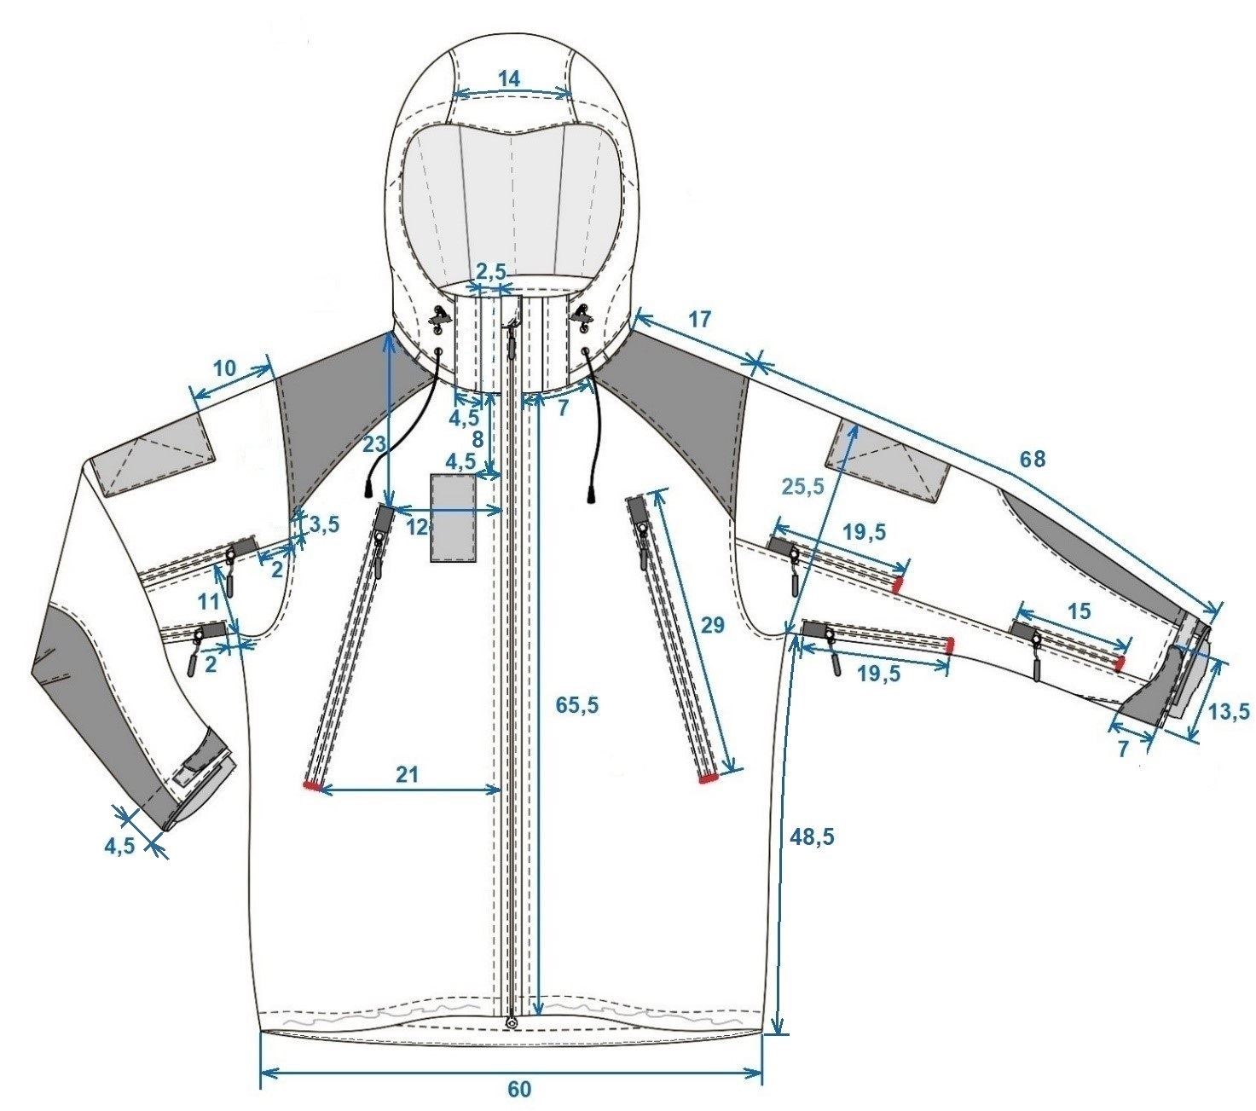

1 eskizas

Pastaba. Raudona spalva nurodyti įtvirčiai, atliekami specialia mašina.

STRIUKĖ SU PRISEGTU GOBTUVU IŠ NUGAROS

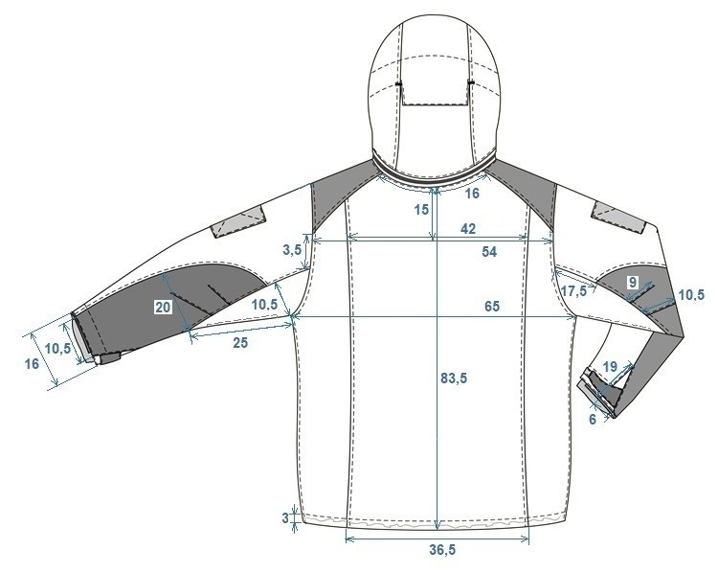

2 eskizas

Pastaba. Raudona spalva nurodyti įtvirčiai, atliekami specialia mašina.
.
STRIUKĖS GOBTUVAS IŠ ŠONO

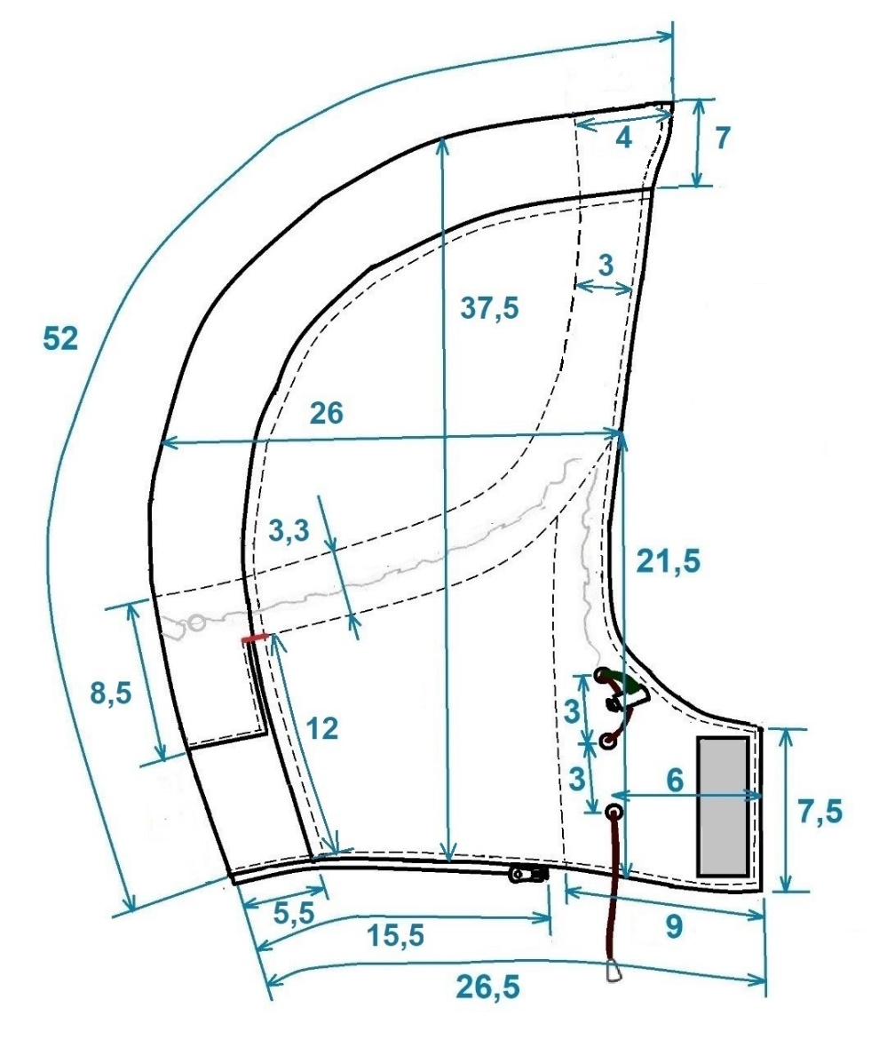
3 eskizas

Pastaba. Raudona spalva nurodyti įtvirčiai, atliekami specialia mašina

STRIUKĖS VIDAUS VAIZDAS

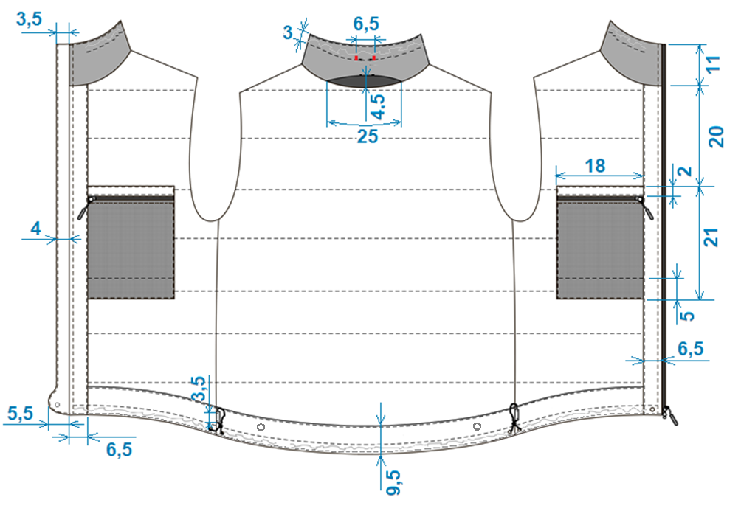

4 eskizas

Pastaba. Raudona spalva nurodyti įtvirčiai, atliekami specialia mašina.

SLEPIAMASIS (UNIVERSALUS) PIEŠINYS

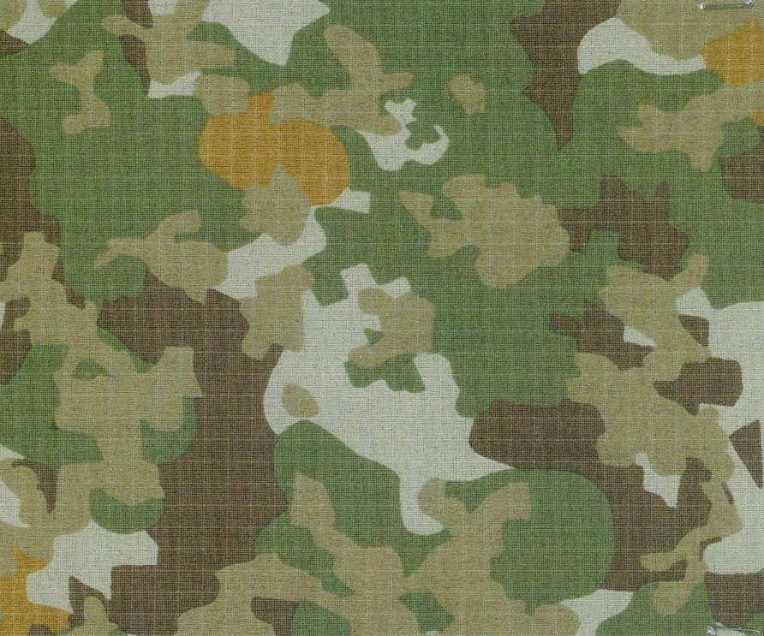

5 eskizas

